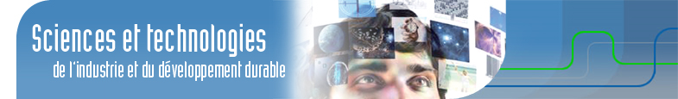
Académie d’Aix-Marseille - Formation STI2D - Public MEI

Parcours ET22 :
Analyse temporelle et fréquencielle d’un système

Item 2.3.6 du programme :
Comportement informationnel des systèmes

Activité :
Transmission numérique PS2
entre un clavier et un ordinateur
Sommaire
1 But de l’activité 1
2 Fonctionnement du clavier 1
3 La norme PS2 2
3.1 Description matérielle 2
3.2 Protocole 2
4 Le clavier PS2 3
4.1 Codage des données 3
4.2 Fonctionnement autonome 4
4.2.1 Analyse temporelle 5
4.3 Clavier connecté au PC 5
5 Comportement fréquentiel 6
6 En savoir plus … 6

But de l’activité
Le but de cette activité est de caractériser une transmission numérique de type série synchrone. Le support d’étude sera le clavier d’un ordinateur répondant à la norme PS2.

Fonctionnement du clavier
A chaque pression d'une touche du clavier, un signal spécifique est transmis à l'ordinateur. Le clavier utilise en effet un réseau matriciel permettant d'identifier chaque touche grâce à une ligne et une colonne. C’est uniquement la position de la touche sur le clavier qui est importante et non ce qui est écrit sur la touche.
Lorsqu'une touche du clavier est pressée, un contact électrique s'établit entre la ligne et la colonne, comme le montre le schéma ci-dessous.
Le contrôleur qui se trouve dans le clavier surveille ainsi une matrice appelée matrice scan. Il fait correspondre à chaque touche un code appelée scan code qui est placé dans une mémoire tampon puis envoyé à l’ordinateur.

Contrôleur
Scan
code
Des photos d’un clavier démonté, données ci-dessous, font bien apparaitre ce principe.
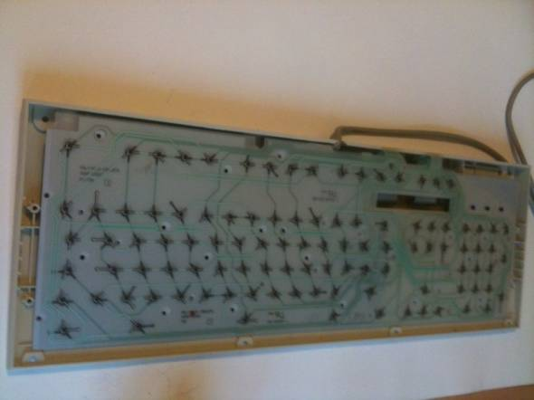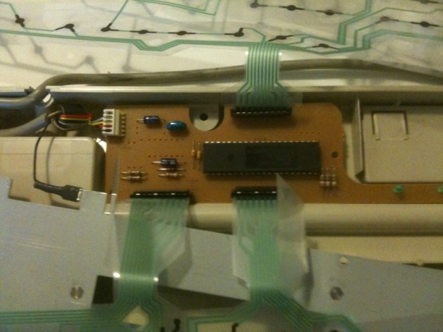
Sortie du câble vers le connecteur PS/2
Contrôleur
Entrées des colonnes de la matrice
De la
Entrées des lignes de la matrice
De la

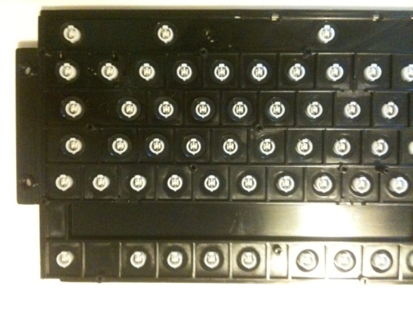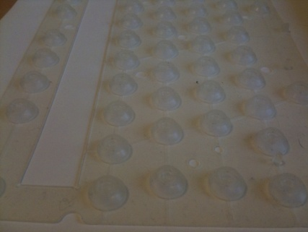
Ressort en plastique

Dessous du clavier

La norme PS2

Description matérielle
Indiquez la signification de l’acronyme PS2.
Indiquez les noms des signaux utilisés par la liaison PS2 et donnez leur signification.
Indiquez sur le schéma du connecteur ci-dessous les noms des broches.
1 :
2 :
3 :
4 :
5 :
6 :
Quels périphériques utilisent généralement ce type de connecteurs ?

Protocole
Caractérisez le type de transmission effectuée par une liaison PS2 (mode de transmission, synchronisation et sens de transmission).
Indiquez quels sont les niveaux logiques des lignes CLK et DATA pour les états suivants :
Etats | CLK | Data
Repos
Transmission est inhibée par l’ordinateur
Ordinateur initie une transmission
Périphérique initie une transmission
A quelles tensions correspondent les niveaux logiques hauts et bas ?
Quel est le codage utilisé par cette liaison (NRZ, NRZI, Manchester, …)
Indiquez quel est le format d’une trame PS2 (nombre de bits, début, données, contrôle et fin).
Nombre total de bits transmis
Début (bit de Start)
Nombre de bits de données
Type de contrôle (parité)
Nombre de bit d’arrêt (Stop)
Quelles sont les limites de la fréquence de l’horloge ?

Le clavier PS2

Codage des données
Combien existe-il de jeu de codage des données utilisé pour les claviers PS2 ? Indiquez pour chaque jeu son utilisation et identifiez celui qui sera utilisé par le clavier dont vous disposez.

Fonctionnement autonome
Le PC est remplacé par une alimentation de laboratoire.
Mesurez quelle est la limite minimale de tension à fournir au clavier pour que celui-ci puisse fonctionner.
Observez la séquence d’initialisation du clavier. Relevez le chronogramme correspondant.
Qui est à l’initiative de la transmission.
Sur quel front du signal d’horloge les données sont elles valides ?
Donnez la signification de la séquence transmise.

Analyse temporelle
Appuyez sur une touche et relevez les chronogrammes des signaux d’horloges et de données.
Mesurez la fréquence du signal d’horloge et vérifiez qu’elle est bien compatible avec les limites trouvées au paragraphe 2.2.
Calculez le débit de la transmission en kilo bits par seconde (kb/s).
Relevez les chronogrammes correspondant à l’appui sur les touches « A Z E R T Y » et complétez le tableau ci-dessous :
Touche  appuyé | Stop bit | Bit de parité | Bit 7 | Bit 6 | Bit 5 | Bit 4 | Bit 3 | Bit 2 | Bit 1 | Bit 0 | Start bit | Make code | Symbole transmis
« A »
« Z »
« E »
« R »
« T »
« Y »
Certaine touche envoie plusieurs paquets. Observez le make code généré pour l’appui sur les touches « Impr écran », « Entr », « Pause » « Inser » et « Suppr ».
Lorsqu’une touche est relâchée, un Break code spécifique à la touche est envoyé.
Relevez le chronogramme correspondant au relâchement de la touche « A ». Vérifiez la conformité des données transmises avec le break code de cette touche.
Mesurez la durée de repos entre l’envoi des paquets de données d’un break code.

Clavier connecté au PC
Raccordez le clavier au PC déjà allumé. Pouvez-vous l’utiliser ?
Redémarrez l’ordinateur et observer à l’oscilloscope les échanges de données entre le clavier et l’ordinateur.
Indiquez la succession de commandes échangées.
Lorsqu’une touche est maintenue enfoncée, elle se répète après un certain délai. Observez à l’oscilloscope les signaux lorsque vous maintenez la touche A. Mesurez l’intervalle de temps entre deux répétitions.
Modifiez les propriétés du clavier (Panneau de configuration -> Imprimantes et autres périphériques) :
- Délai avant répétition : le plus court.
- Fréquence de répétition : Rapide.
Mesurez de nouveau l’intervalle de temps entre deux répétitions.
Refaites la même mesure lorsque :
- Délai avant répétition : le plus long.
- Fréquence de répétition : le plus lent.

Comportement fréquentiel
Nous chercherons, dans cette partie, à caractériser le signal de données d’un point de vu fréquentielle.
Le codage utilisé dans une transmission PS2 est de type NRZ unipolaire. D’un point de vue théorique, la densité spectrale de puissance pour un codage de ce type est donnée ci-dessous.
T représente la durée de transmission d’un bit.
S(f)
f

B ≈ 1/T
1/T
2/T
3/T
0
90%
5%
1

Effectuez une analyse spectrale (FFT) lorsque la touche « Pause » est appuyée. L’analyse fréquentielle se fera ainsi sur 8 octets.
Retrouvez, dans ce spectre les caractéristiques fréquentielles du codage NRZ :
- Présence d’une composante continue ;
- L’essentiel de la puissance (en théorie 90 %) contenue dans le lobe principal ;
- Pas de composante aux fréquences multiples de la période de l’horloge.
Quelle est la bande passante minimale nécessaire à la transmission de ce signal ?
D’un point de vue informationnel, la présence de la composante continue est-elle utile ? A quoi peut-elle servir ?

En savoir plus …
Documents | Auteurs
Transmission numérique entre un clavier et un ordinateur
Généralités sur les transmissions numériques | D’après un document de Christophe François Professeur en CPGE TSI au Lycée Louis Rascol Albi
BTS industriels  Electronique et communication | François Alain  Carol Darrault  Eric Garnier  Sous la direction de Claude Bergmann

